**Documentación y guía paso a paso de Sistema ABM Librería**

Tabla de contenido

1. Introduccion
   1. Alcance
   2. Comportamiento
   3. Maqueta (Previsualización)
2. Reproducción paso a paso del sistema
   1. Introducción de herramientas a utilizar
   2. Configuración del área de trabajo
   3. Creación de la estructura MVC
   4. Desarrollo de apartado visual (vista.py)
      1. Sector Principal
      2. Listado de registros
      3. Sector de búsqueda/filtro
   5. Lógica del sistema (modelo.py)
   6. Uniendo el apartado visual y la logica (main.py)
3. **Introduccion**

1.1 Alcance

La finalidad de la aplicación a desarrollar es la de mantener un control del catálogo de los libros e historietas presentes dentro de una librería.

Para esto se pensó una aplicación en donde se ingresen los siguientes datos:

* Titulo: Titulo comercial del libro
* Precio: Valor en pesos del producto
* Editorial: La empresa que produjo ese libro
* Genero: Genero literario del libro
* Autor: Escritor del libro

1.2 Comportamiento

La aplicación se compone de seis campos de ingreso de texto junto a seis etiquetas que se encargan de describir cada uno de estos campos, a su vez, la aplicación cuenta con un listado en donde se exhiben todos los registros guardados y una serie de cinco botones que se comportan según se describe a continuación:

* Guardar: Almacena los datos ingresados en los campos de entrada dentro de la Base de Datos.
* Actualizar: Edita y guarda un registro seleccionado desde la lista de libros.
* Eliminar: Elimina desde la Base de Datos al registro seleccionado en el listado.
* Buscar: Muestra un listado de registros que tengan un título parecido o igual al ingresado dentro del campo de texto “Buscar por título”.
* Borrar filtro: Muestra el listado completo de registros y limpia el campo de texto “Buscar por título”

1.3 Maqueta (Previsualización)

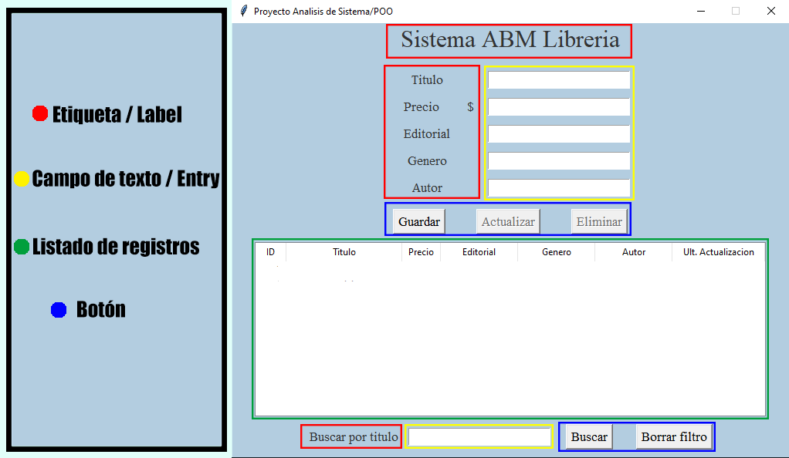

1. **Reproducción paso a paso del Sistema**

2.1 Introducción de herramientas a utilizar

Esta es una breve introducción a las herramientas que utilizo a lo largo del desarrollo de este sistema:

* Visual Studio Code: editor de texto en donde voy a programar el sistema utilizando el lenguaje de programación Python.
* Dentro de Python utilizo las siguientes librerías:
* Tkinter: interfaz gráfica por la cual el usuario se va a poder comunicar con el sistema
* SQLite3: motor de bases de datos SQL ligero donde almacenaremos los datos ingresados
* re: módulo que proporciona operaciones de coincidencia de expresiones regulares (utilizado en las validaciones de ingreso de datos)
* Datetime: módulo que proporciona clases para manipular fechas y horas

2.2 Configuración del área de trabajo

El primer paso al momento de configurar el área de trabajos es el de descargar Visual Studio Code, para eso hay que dirigirse a la pagina https://code.visualstudio.com/download en donde hay que hacer click en el enlace de descarga correspondiente a nuestro sistema operativo:

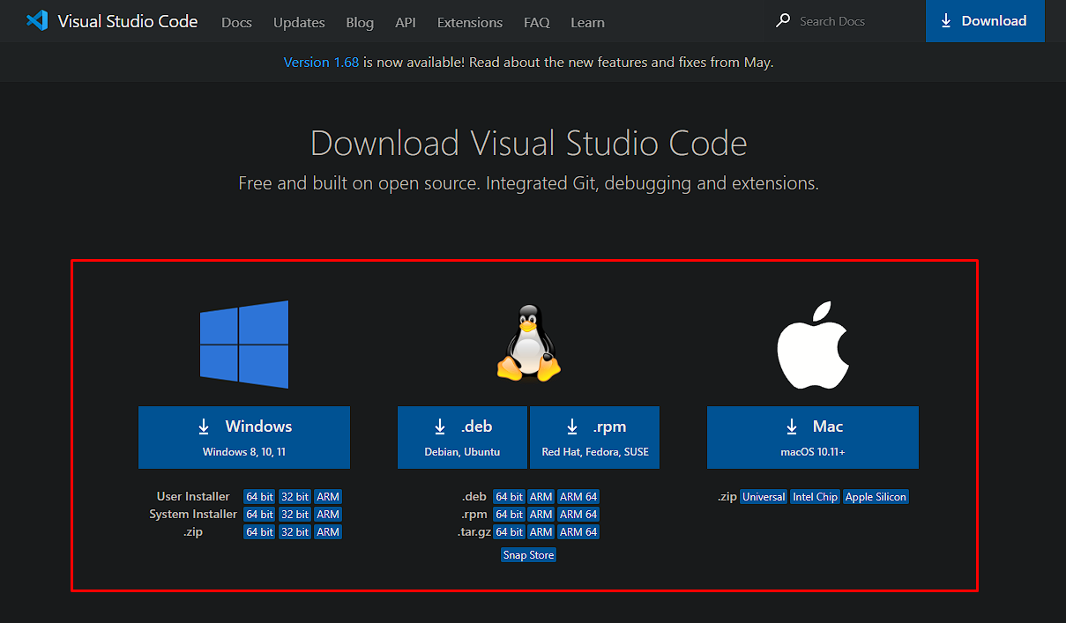

El siguiente paso es el de descargar Python por lo que me voy a dirigir ir al siguiente enlace: <https://www.python.org/downloads/> y hacer click en el botón de descarga de la versión más reciente

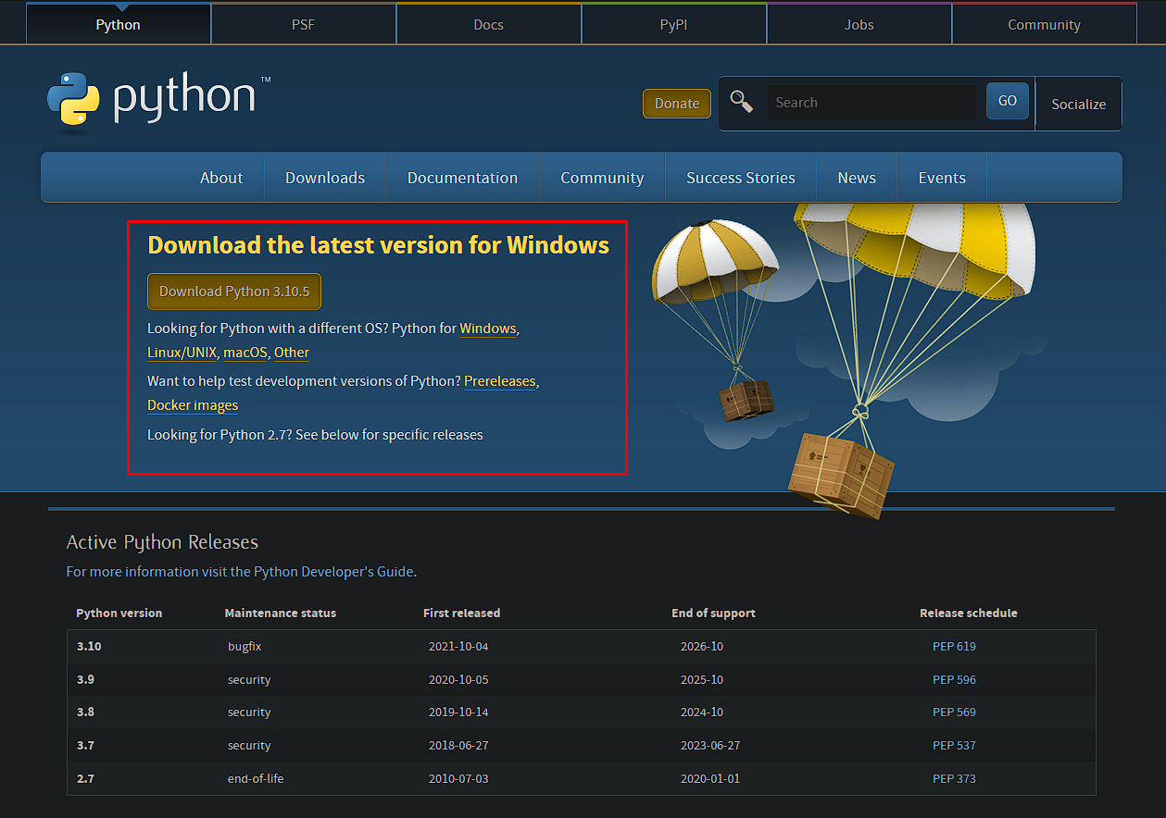

Mientras hago la instalación de Python es muy importante que se tilde la opción de “Add Python 3.X to PATH” como muestra la imagen a continuación. Si no se realiza este paso, es muy probable que tenga problemas de compatibilidad a futuro.

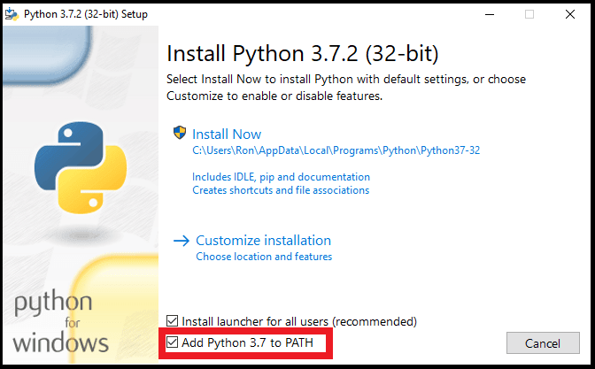

El último paso a la hora de crear el espacio de trabajo es el de poder utilizar Python dentro de Visual Studio Code. Para eso voy a abrir VS Code y me voy a dirigir a la sección de extensiones

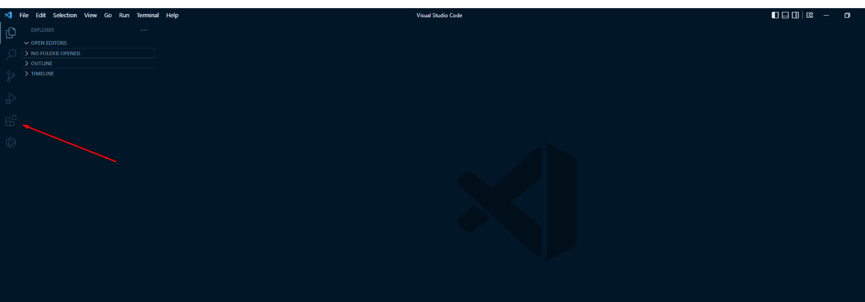

Y dentro de esta sección voy a utilizar el buscador indicado a continuación para encontrar e instalar las extensiones que dejo más adelante:

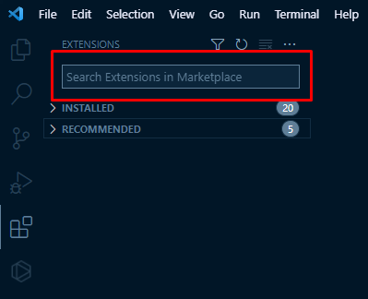

- Code Runner

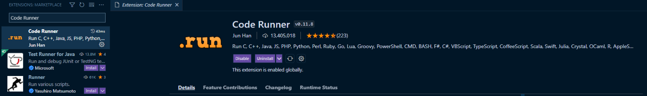

- Python

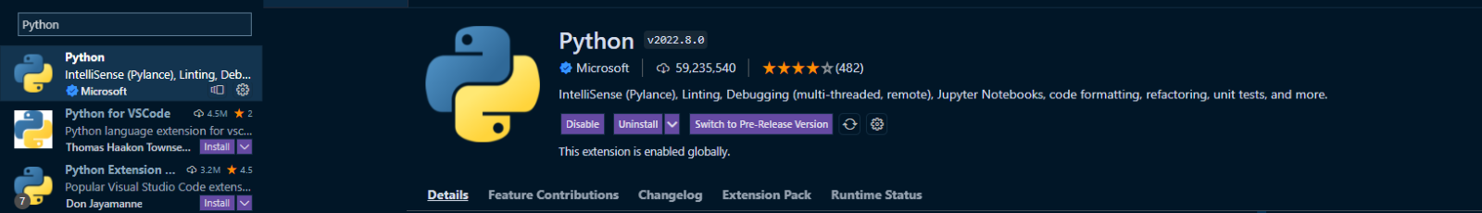

2.3 Creación de la estructura MVC

Luego de seguir los anteriores pasos ya debería contar tanto con VS Code como con Python instalados y funcionando en mi computadora así que el siguiente paso es el diseñar la base o arquitectura del programa.

En este caso la arquitectura del sistema va a estar basada en el patrón MVC (Modelo-Vista-Controlador) en el cual cuento con un archivo “Vista” que es por donde el usuario se va a comunicar con el sistema, un archivo “Modelo” que es el que contiene gran parte de la lógica de nuestro sistema y un archivo “Controlador” que se encarga de comunicar a la Vista con el Modelo y que funciona como nuestro módulo principal (El programa se va a ejecutar utilizando este módulo).

Lo primero que hago dentro del Visual Studio Code es crear tres archivos que compondrán al modelo MVC y los titulo de la siguiente manera:

* “main.py” como nuestro Controlador
* “modelo.py” como nuestro Modelo
* “Vista.py” como nuestra Vista

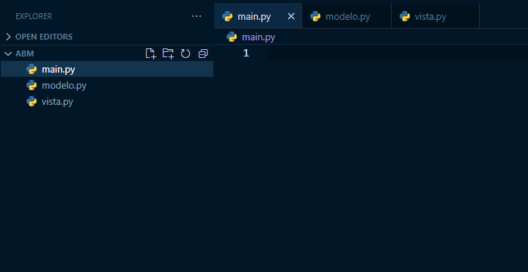

2.4 Desarrollo del apartado visual (vista.py)

Voy a separar la parte visual del programa en tres partes para una mejor comprensión del código. Esta división se encuentra graficada a continuación:

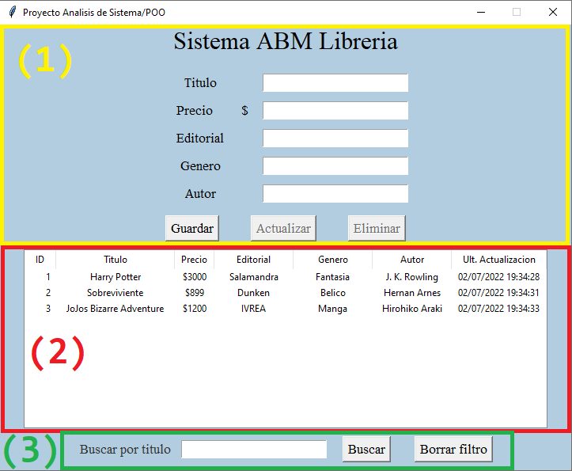

1. **Sector principal**
2. **Listado de Registros**
3. **Sector de búsqueda/filtro**

2.4.1 Sector Principal

Abro el archivo “vista.py” en donde voy a importar tres librerías que traen varias funcionalidades para el desarrollo del apartado visual del sistema. Las librerías a importar son las siguientes:

* Tkinter: Es el paquete más utilizado para crear interfaces gráficas en Python, es la herramienta que nos permite crear las etiquetas, botones, campos de texto y hasta la misma ventana donde el usuario interactúa con el sistema.
* Tkfont: Utilizada para modificar la fuente del texto dentro de los elementos de Tkinter.
* Tkinter.Ttk: extensión del paquete Tkinter que me permite crear el listado registros

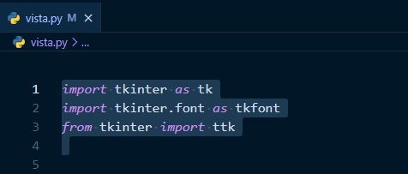

Luego voy a crear una clase con nombre “Panel” que tendrá un método de instancia (método que se llama al momento de instanciar a la clase) que recibe los siguientes parámetros:

* self: Hace referencia a la instancia del objeto
* ventana: Hace referencia a un objeto “tk” que va a servir como la ventana donde se posicionan los elementos visuales
* objeto_modelo: Hace referencia a un objeto de la clase “Abmc” que voy a crear más adelante. Me permite interactuar con la parte lógica del programa

#*Clase que se encarga del apartado visual del programa*

class Panel():

# *Metodo de instacia de la clase Panel*

def __init__(self, ventana, objeto_modelo):

Y ahora voya realizar las configuraciones básicas de la ventana y las declaraciones de las variables que se van a utilizar dentro de la misma:

#*Clase que se encarga del apartado visual del programa*

class Panel():

# *Metodo de instacia de la clase Panel*

def __init__(self, ventana, objeto_modelo):

# *Creo una variable de instancia root y la cargo con nuestro objeto tk "ventana" que determina la ventana sobore la que estamos trabajando*

self.root = ventana

# *Configuro el titulo de la ventana sobre la que trabajo*

self.root.title("Proyecto Analisis de Sistema/POO")

# *Este metodo hace que el tamaño de la ventana no se pueda modificar en ninguno de los dos ejes*

self.root.resizable(False, False)

# *Declaro y cargo una variable para almacenar el color de fondo del sistema*

self.color_fondo = tk.StringVar()

self.color_fondo.set("#b3cde0")

# *Configuro el color de fondo de la ventana utilizando la variable*

self.root.configure(bg=self.color_fondo.get())

# *Declaracion de variables a utilizar dentro del sistema*

# *Cada una de estas variables va a ser referenciada dentro de un campo de texto/Entry*

self.var_titulo = tk.StringVar()

self.var_precio = tk.StringVar()

self.var_editorial = tk.StringVar()

self.var_genero = tk.StringVar()

self.var_autor = tk.StringVar()

self.var_id = tk.StringVar()

self.var_busqueda = tk.StringVar()

Luego declaro los “tk.Frame”. Este objeto representa un contenedor con un área rectangular en donde se pueden agrupar y organizar los elementos dentro de la ventana del sistema

# *Declaro los frames donde van a ir ubicado los widgets del sistema*

self.frame_central = tk.Frame(

self.root, bg=self.color_fondo.get())

self.frame_entry = tk.Frame(

self.frame_central, bg=self.color_fondo.get())

self.frame_entryprecio = tk.Frame(

self.frame_entry, bg=self.color_fondo.get())

self.frame_botones = tk.Frame(

self.frame_central, bg=self.color_fondo.get())

self.frame_tree = tk.Frame(

self.frame_central, bg=self.color_fondo.get())

self.frame_buscar = tk.Frame(

self.frame_central, bg=self.color_fondo.get())

Ahora paso a declarar las Label o Etiquetas principales que sirven como guía para el usuario a la hora de poder ingresar información.

# *Declaración de las etiquetas que componen al sector inicial de nuestro programa*

# *El primer parametro es la ubicación en donde se va a posicionar el elemento*

# *El parametro "bg" determina el color de fondo del elemento*

# *El parametro "text" determina el texto que va a tener nuestro elemento*

# *El parametro "font" indica la fuente de este elemento*

self.sistema_label = tk.Label(

self.root,

bg=self.color_fondo.get(),

text="Sistema ABM Libreria",

font=tkfont.Font(family="Times", size=23),

)

self.titulo_label = tk.Label(

self.frame_entry,

bg=self.color_fondo.get(),

text="Titulo",

font=tkfont.Font(family="Times", size=13),

)

self.editorial_label = tk.Label(

self.frame_entry,

bg=self.color_fondo.get(),

text="Editorial",

font=tkfont.Font(family="Times", size=13),

)

self.simbolopeso_label = tk.Label(

self.frame_entryprecio,

bg=self.color_fondo.get(),

text="$",

font=tkfont.Font(family="Times", size=13),

)

self.precio_label = tk.Label(

self.frame_entryprecio,

bg=self.color_fondo.get(),

text="Precio",

font=tkfont.Font(family="Times", size=13),

)

self.genero_label = tk.Label(

self.frame_entry,

bg=self.color_fondo.get(),

text="Genero",

font=tkfont.Font(family="Times", size=13),

)

self.autor_label = tk.Label(

self.frame_entry,

bg=self.color_fondo.get(),

text="Autor",

font=tkfont.Font(family="Times", size=13),

)

Creo los campos de entrada que le permiten ingresar datos en el sistema al usuario y van a estar ubicados al lado de sus etiquetas/labels correspondientes

# *Declaración de las campos de texto que componen al sector inicial de nuestro programa*

# *El primer parametro es la ubicacion en donde se va a pocisionar el elemento*

# *El parametro "textvariable" determina la variable en donde se va a*  *almacenar la informacion de nuestro Entry*

# *El parametro "font" indica la fuente de este elemento*

self.titulo_entry = tk.Entry(

self.frame_entry,

textvariable=self.var_titulo,

font=tkfont.Font(family="Times", size=13),

)

self.precio_entry = tk.Entry(

self.frame_entry,

textvariable=self.var_precio,

font=tkfont.Font(family="Times", size=13),

)

self.editorial_entry = tk.Entry(

self.frame_entry,

textvariable=self.var_editorial,

font=tkfont.Font(family="Times", size=13),

)

self.gen_entry = tk.Entry(

self.frame_entry,

textvariable=self.var_genero,

font=tkfont.Font(family="Times", size=13),

)

self.autor_entry = tk.Entry(

self.frame_entry,

textvariable=self.var_autor,

font=tkfont.Font(family="Times", size=13),

)

Creo los botones principales del programa que son “Guardar”, “Actualizar” y “Eliminar”. Cada uno de estos botones va a llamar a una función que voy a declarar más adelante en el módulo “Modelo” donde se encuentra la lógica del programa

# *Botones del sector principal*

#*El primer parametro de cada boton determina su ubicacion*

#*El parametro "state" determina si el boton es clickeable o no*

#*Boton Eliminar*

#*Llama a la funcion "funcion_baja" que crearemos mas adelante en el modulo "modelo"*

self.borrar_boton = tk.Button(

self.frame_botones,

command=lambda: objeto_modelo.funcion_baja(

self.var_id.get(),

self.upd_boton,

self.borrar_boton,

self.tree,

self.var_titulo,

self.var_precio,

self.var_editorial,

self.var_genero,

self.var_autor,

self.var_busqueda,

),

font=tkfont.Font(family="Times", size=13),

text="Eliminar",

state="disabled",

)

# *Boton guardar*

# *Llama a la funcion "funcion_alta" que crearemos mas adelante en el modulo "modelo"*

self.g_boton = tk.Button(

self.frame_botones,

command=lambda: objeto_modelo.funcion_alta(

self.var_titulo,

self.var_precio,

self.var_editorial,

self.var_genero,

self.var_autor,

self.upd_boton,

self.borrar_boton,

self.var_busqueda,

self.tree,

),

font=tkfont.Font(family="Times", size=13),

text="Guardar",

)

# *Boton actualizar*

*#Llama a la funcion “funcion_modificar” del modulo “modelo”*

*#permite guardar la actualizacion de un registro en la base de datos*

self.upd_boton = tk.Button(

self.frame_botones,

command=lambda: objeto_modelo.funcion_modificar(

self.var_id,

self.var_titulo,

self.var_precio,

self.var_editorial,

self.var_genero,

self.var_autor,

self.upd_boton,

self.borrar_boton,

self.var_busqueda,

self.tree,

),

font=tkfont.Font(family="Times", size=13),

text="Actualizar",

state="disabled",

)

Y el último paso para dentro del sector en donde se hace el ingreso de datos es el de ubicar los elementos que cree previamente. Para eso voy a utilizar el método “grid” que me permite ubicar cada elemento dentro de una grilla imaginaria dentro de la ventana.

Los parámetros “row” y “column” determinan en qué fila y columna se va a posicionar cada elemento de la grilla, mientras que los parámetros “padx” y “pady” permiten mover al elemento dentro del eje X e Y para un posicionamiento más preciso.

self.frame_central.grid(row=1, column=0)

self.frame_entry.grid(row=0, column=0)

self.frame_botones.grid(row=1, column=0)

self.frame_tree.grid(row=2, column=0)

self.frame_buscar.grid(row=3, column=0)

self.sistema_label.grid(row=0, column=0)

self.titulo_label.grid(row=1, column=0, padx=15, pady=(20, 5))

self.titulo_entry.grid(row=1, column=1, padx=15, pady=(20, 5))

self.frame_entryprecio.grid(row=2, column=0, padx=(30, 0))

self.precio_label.grid(row=0, column=0, pady=5, padx=(0, 30))

self.simbolopeso_label.grid(row=0, column=1)

self.precio_entry.grid(row=2, column=1)

self.editorial_label.grid(row=3, column=0, pady=5)

self.editorial_entry.grid(row=3, column=1)

self.genero_label.grid(row=4, column=0, pady=5)

self.gen_entry.grid(row=4, column=1)

self.autor_label.grid(row=5, column=0, pady=5)

self.autor_entry.grid(row=5, column=1)

self.g_boton.grid(row=0, column=0, padx=30, pady=10)

self.upd_boton.grid(row=0, column=1, padx=10, pady=10)

self.borrar_boton.grid(row=0, column=2, padx=30, pady=10)

2.4.2 Listado de registros

Para la creación del listado voy a usar el objeto “Treeview” perteneciente a la librería “ttk”.

Un dato a aclarar es que los treeview vienen con una columna por default (normalmente llamada “ghost column” o “columna fantasma”) y voy a utilizar esa columna para almacenar el “ID” de cada elemento, por eso no se declara la columna “ID” dentro del array de columnas “self.columnas”.

#*Declaro un array con nombres para identificar a cada columna*

self.columnas = ("titulo", "precio", "editorial",

"genero", "autor", "fecha_upd")

#*Creo el listado treeview y le paso como parametros la ubicacion en donde va a estar pocisionado*

#*y el listado de las columnas*

self.tree = ttk.Treeview(self.frame_tree, columns=self.columnas)

#*Declaro los heading o encabezados de la lista y le asigno un nombre*

self.tree.heading("#0", text="ID")

#*Modifico la configuracion de la columna correspondiente a cada encabezado*

#*-minwidth determina el ancho minimo que puede tener la columna*

#*-width determina el ancho predeterminado de la columna*

#*-anchor determina como ubico el texto dentro de la columna, en este caso el texto estaria centrado*

self.tree.column("#0", minwidth=0, width=40, anchor="center")

self.tree.heading("titulo", text="Titulo")

self.tree.column("titulo", minwidth=0, width=150, anchor="center")

self.tree.heading("precio", text="Precio")

self.tree.column("precio", minwidth=0, width=50, anchor="center")

self.tree.heading("editorial", text="Editorial")

self.tree.column("editorial", minwidth=0, width=100, anchor="center")

self.tree.heading("genero", text="Genero")

self.tree.column("genero", minwidth=0, width=100, anchor="center")

self.tree.heading("autor", text="Autor")

self.tree.column("autor", minwidth=0, width=100, anchor="center")

self.tree.heading("fecha_upd", text="Ult. Actualizacion")

self.tree.column("fecha_upd", minwidth=0, width=120, anchor="center")

#*Pocisiono el listado tree dentro de la grilla*

self.tree.grid(row=0, column=0, padx=30)

Luego creo un evento utilizando el método “bind” que me permite ejecutar una función cada vez que el usuario hace click en el listado

# *Evento que se acciona cuando hago click en un item del treeview*

self.tree.bind(

"<<TreeviewSelect>>",

lambda event: objeto_modelo.select_item(

self.tree.item(self.tree.focus()),

self.var_id,

self.var_titulo,

self.var_precio,

self.var_editorial,

self.var_genero,

self.var_autor,

self.borrar_boton,

self.upd_boton,

),

)

Y por último llamo a un método que voy a crear más adelante y que me permite mostrar los registros ingresados dentro del listado Treeview.

# *Llamo a funcion para popular la lista*

# *Esta funcion solo se llama una vez*

objeto_modelo.cargar_listado(self.tree, self.var_busqueda)

2.4.3 Sector de búsqueda/filtro

El último sector a desarrollar en el módulo de vista es el de búsqueda/filtro. Este sector está compuesto por:

* Etiqueta/Label: identificador del campo de entrada .
* Campo de texto: espacio en donde el usuario puede ingresar el título del producto a buscar.
* Botón “Buscar”: ejecuta un función “cargar_listado” del módulo “modelo” que modifica la información del listado treeview dependiendo de los datos ingresados en el campo de texto.
* Botón “Borrar Filtro”: ejecuta la misma función que el botón “Buscar” pero aplicando una lógica distinta que permite vaciar los campos de entrada y mostrar el listado de registros completos sin aplicar filtros.

Asi deberia verse el código que compone al “sector búsqueda” del sistema:

#*Label "Buscar por titulo"*

self.buscar_label = tk.Label(

self.frame_buscar,

bg=self.color_fondo.get(),

text="Buscar por titulo",

font=tkfont.Font(family="Times", size=13),

)

#*Campo de texto para ingresar titulo utilizado en el filtro*

self.buscar_entry = tk.Entry(

self.frame_buscar,

textvariable=self.var_busqueda,

font=tkfont.Font(family="Times", size=13),

)

#*Boton de busqueda: muestra solo los registros que contengan el texto del entry "buscar_entry" dentro del listado de registros*

self.busq_boton = tk.Button(

self.frame_buscar,

command=lambda: objeto_modelo.cargar_listado(

self.tree,

self.var_busqueda,

),

font=tkfont.Font(family="Times", size=13),

text="Buscar",

)

#*Boton borrar filtro: vacia campos de texto y reinicia el listado de registros*

self.b_filtro_boton = tk.Button(

self.frame_buscar,

command=lambda: objeto_modelo.cargar_listado(

self.tree,

self.var_busqueda,

True,

),

font=tkfont.Font(family="Times", size=13),

text="Borrar filtro",

)

#*Pocisionamiento de la etiquetas, campos de entrada y los botones del sector busqueda*

self.buscar_label.grid(row=8, column=0, padx=10, pady=10)

self.buscar_entry.grid(row=8, column=1, pady=10)

self.busq_boton.grid(row=8, column=2, padx=20, pady=10)

self.b_filtro_boton.grid(row=8, column=3, padx=10, pady=10)

Con esto ya doy por finalizado el desarrollo del apartado visual del programa. Ahora paso a crear la lógica del sistema que me va a permitir procesar la información que ingrese el usuario desde el apartado visual.

2.5 Lógica del sistema (modelo.py)

El primer paso a la hora de desarrollar la lógica del programa es el de abrir el archivo “modelo.py” previamente creado en el inicio de esta guía. Dentro de este módulo voy a estar declarando las siguientes librerías:

#*Base de datos que utilizo para almancenar registros*

*import* sqlite3

#*Libreria que permite utilizar expresiones regulares para validar informacion*

*import* re

#*Libreria que utilizo para conseguir la fecha y hora exacta al momento de registrar cambios en la base de datos*

*from* datetime *import* datetime

#*Libreria utilizada para mostrar popups o mensajes de alerta a la hora de realizar algun cambio en el registro de datos*

*from* tkinter *import* messagebox

Luego creo la clase “Abmc” y dentro de su método de instancia (“def __init__ (self,)”) voy a crear tres variables “regex” que me van a servir a la hora de realizar validaciones. Para tener una idea del funcionamiento de las “regex” o “expresiones regulares” dejo este link a continuacion: <https://www.ionos.es/digitalguide/paginas-web/creacion-de-paginas-web/regex/>

#*Clase ABMC: maneja la logica relacionada a las funciones de Alta, Baja, MOdificacion y Consulta del sistema*

class Abmc():

#*Metodo de instancia*

def __init__(self,):

# *Matchea con lineas de texto que solo tengan numeros entre 0 y 9*

self.regex_numeros = "^[0-9]+$"

# *Matchea con lineas de texto que solo tengan caracteres y con una longitud entre 1 y 60 caracteres*

self.regex_palabra = r"^[.,a-zA-Z\s]{1,60}$"

# *Matchea con lineas de texto que tengan caracteres o numeros y con una longitud entre 1 y 60 caracteres*

self.regex_vacio = r"^[,.a-zA-Z0-9_\s]{1,60}$"

**Todas las funciones que se creen a continuación van a estar dentro de la clase “Abmc”**

“crear_db”: permite conectarse/crear a la base de datos SQLite3 y crear la tabla “libros” dentro de esta base:

#*Funcion que devuelve una conexion a la base de datos*

def *crear_db*(self,):

#*El metodo "connect" de sqlite3 me permite conectarme a una base de datos con el nombre que es enviado como parametroo*

#*En el caso de que haya una base de datos con ese nombre en el mismo directorio que el archivo, este metodo nos conecta a esa base de datos*

#*En el caso de que NO haya una base de datos con ese nombre, este metodo crea la base de datos y luegos nos conecta*

basedatos = sqlite3.connect("libreria.db")

#*Devuelvo la referencia a la base de datos*

*return* basedatos

#*Funcion para crear la tabla de registros de libros en nuestra base de datos*

#*Toma como parametro a la base de datos que estamos utilizando*

def *crear_tabla_libro*(self, basedatos):

#*Consigo la referencia a la base de datos utilizando la funcion de conexion*

basedatos = self.crear_db()

#*Creo un objeto cursor que me permite ejecutar sentencias SQL en la base de datos*

cursorbdd = basedatos.cursor()

#*Defino una sentencia SQL que me permite crear la tabla "libros" si es que no fue creada con anterioridad*

sql = (

"CREATE TABLE IF NOT EXISTS libros(id INTEGER PRIMARY KEY AUTOINCREMENT,"

" titulo TEXT,"

" precio INTEGER,"

" editorial TEXT,"

" genero TEXT,"

" autor TEXT,"

" fecha_mod DATETIME)"

)

#*Ejecuta la sentencia utilizando el cursor*

cursorbdd.execute(sql)

#*Utilizo el metodo commit para guardar los cambios realizados en la base de datos*

basedatos.commit()

“toggle_botones”: me permite habilitar o deshabilitar los botones de actualizar y eliminar según sea necesario. La idea de esta función es hacer que los botones previamente mencionados sean clickeables solo si el usuario hizo click en un elemento de la lista, en caso contrario, solo el botón de “Agregar” debería poder ser seleccionado.

# *Funcion para determinar si los botones de actualizacion y borrado se encuentran activos*

# *Esta funcion toma como parametros a los objetos boton de actualizacion y boton de borrado; tambien toma un parametro booleano deshabilitar*

def *toggle_botones*(self, upd_boton, borrar_boton, deshabilitar):

#*Si dehabilitar es "True", deshabilitamos los botones de actualizacion y borrado*

*if* deshabilitar:

#*"state" es un atributo de los botones de Tkinter que determina si el boton es clickeable o no*

upd_boton["state"] = "disabled"

borrar_boton["state"] = "disabled"

#*En el caso de que deshabilitar sea "False", hago que los botones sean clickeables*

*else*:

upd_boton["state"] = "normal"

borrar_boton["state"] = "normal"

“vaciar_entradas”: resetea los campos de entrada de texto

# *Funcion para vaciar todos los campos de entrada luego de realizar una alta, baja o modificacion*

# *Toma como parametro a los entry del sector principal del programa*

def *vaciar_entradas*(self, titulo, precio, editorial, genero, autor):

#*El metodo "set("") nos permite vaciar cada uno de los campos de entrada*

titulo.set("")

precio.set("")

editorial.set("")

genero.set("")

autor.set("")

“select_item”: permite recibir los datos de los registros seleccionados en el listado y a su vez llena los campos de entrada con la información recibida

# *Funcion para rellena los entry con datos del item seleccionado en treeview*

# *Toma como parametro al objeto listado, los campos de entrada y los botones de borrar y actualizar*

def *select_item*(

self, lista, id, titulo, precio, editorial, genero, autor, borrar_boton, upd_boton

):

*try*:

# *Rellenamos los campos de entrada con los valores del item seleccionado dentro de la lista*

id.set(lista["text"])

titulo.set(lista["values"][0])

precio.set(lista["values"][1].lstrip("$"))

editorial.set(lista["values"][2])

genero.set(lista["values"][3])

autor.set(lista["values"][4])

*except* IndexError:

#*En el caso de que haya un error a la hora de conseguir los valores del item, se sale de la funcion*

*return*

# *Habilito los botones de actualizar y eliminar ya que estoy seleccionando un registro*

self.toggle_botones(upd_boton, borrar_boton, False)

“validar_entrada”: valida los datos ingresados en los campos de entrada a la hora de añadir, eliminar o actualizar un registro de la base de datos. La validación se hace utilizando las expresiones regulares declaradas al principio de nuestra clase “Abmc”

# *Funcion para validar los campos de entrada de dato teniendo en cuenta diferentes criterios*

# *Toma como parametro a los campos de entrada del sector principal*

def *validar_entrada*(self, titulo, precio, editorial, genero, autor):

# *Cargo los patrones de regex que voy a usar para validar cada campo*

patron_num = re.compile(self.regex_numeros)

patron_text = re.compile(self.regex_palabra)

patron_vacio = re.compile(self.regex_vacio)

# *Variable en la que concateno cada campo que tenga un error*

errores = ""

#*el metodo fullmatch de la libreria regex permite comparar un string con una expresion regular*

#*En este caso estoy verificando si mi string no cumple con las condiciones de la expresion regular*

*if* not re.fullmatch(patron_vacio, titulo.get()):

#*En el caso de que no cumpla con esa condicion, agregamos el nombre del campo de entrada a nuestro*

#*string de errores*

errores += "\n-Titulo"

*if* not re.fullmatch(patron_num, precio.get()):

errores += "\n-Precio"

*if* not re.fullmatch(patron_text, editorial.get()):

errores += "\n-Editorial"

*if* not re.fullmatch(patron_text, genero.get()):

errores += "\n-Genero"

*if* not re.fullmatch(patron_text, autor.get()):

errores += "\n-Autor"

# *Si la variable error no esta vacia, muestra un mensaje indicando los campos que no estan ingresados correctamente*

*if* errores != "":

#*El metodo showerror de la libreria messagebox permite mostrar una ventana emergente con los parametros ingresados*

messagebox.showerror(

title="Error",

message="Los siguientes campos no se ingresaron correctamente: " + errores,

)

*return* True

“cargar_listado”: carga el listado treeview con los elementos presentes en la base de datos. El comportamiento de la función cambia si el campo de filtro fue cargado con datos previamente

# *Funcion para poblar el listado treeview*

# *Toma como parametros al listado, el campo de entrada de filtro y una variable "borrar_filtro" que se utiliza*

# *Para determinar si se hizo click en el boton de borrar filtro*

def *cargar_listado*(

self, tree, filtro, borrar_filtro=""

):

# *Me conecto a la base de datos*

basedatos = self.crear_db()

# *Creo un cursor apuntando a la base de datos*

cursorbdd = basedatos.cursor()

# *Cargo una variable con el contenido del campo de entrada de filtro*

busqueda = filtro.get()

# *El atributo borrar_filtro es una bool*

# *Lo utilizo para determinar si se toco el boton de borrar filtros*

# *En el caso de que el campo busqueda este vacio o si se hizo click en el boton de borrar filtros*

*if* busqueda == "" or borrar_filtro:

# *Vacia el campo de entrada de filtro*

filtro.set("")

# *Trae el listado completo de registros sin filtrar*

cursorbdd.execute("SELECT * FROM libros")

# *Creo un listado con los registros traidos de la base de datos*

lista_datos = cursorbdd.fetchall()

*else*:

# *En el caso de que se haya ingresado informacion en el campo de entrada de filtro*

# *Cargo una variable con la informacion agregada en el filtro*

datos = (busqueda,)

# *Con esta declaracion puedo traer todos los registros de la base de datos que contengan el titulo que busco*

# *Utilizamos los caracteres "?" para hacer referencia a un parametro que vamos a indicar mas adelante*

sql_select = "SELECT * FROM libros WHERE titulo LIKE '%' || ? || '%' "

# *Ejecuto la secuencia SQL*

# *El array "datos" contiene el parametro que va a remplazar el simbolo "?" de la secuencia "sql_select"*

cursorbdd.execute(sql_select, datos)

# *Creo un listado con los registros traidos de la base de datos*

lista_datos = cursorbdd.fetchall()

# *Borra todos los registros del tree view*

*for* i *in* tree.get_children():

tree.delete(i)

# *Recorre el listado de registros y los introduce en el treeview*

*for* item *in* lista_datos:

# *Formateo la fecha para mostrarla en el formato de dd/mm/yyyy h:m:s*

fecha = datetime.strptime(str(item[6]), "%Y/%m/%d %H:%M:%S")

fecha_format = datetime.strftime(fecha, "%d/%m/%Y %H:%M:%S")

# *Agrego un registro en el listado por cada item traido de la base de datos*

tree.insert(

"",

"end",

text=str(item[0]),

values=(

item[1],

"$" + str(item[2]),

item[3],

item[4],

item[5],

fecha_format,

),

)

“funcion_baja”: permite eliminar un registro de la base de datos luego de haber sido seleccionado en la lista

# *Funcion para dar de baja registros de la base de datos*

# *Toma como parametros al id del registro a eliminar, al objeto de boton de actualizar y borrar, al listado de registros*

# *y a los campos de entrada del sector principal y de busqueda*

def *funcion_baja*(

self,

id,

upd_boton,

borrar_boton,

tree,

titulo,

precio,

editorial,

genero,

autor,

busqueda,

):

# *Me conecto a la base de datos*

basedatos = self.crear_db()

# *Creo un cursor apuntando a la base de datos*

cursorbdd = basedatos.cursor()

# *En el caso de que el campo Id este vacio*

*if* id == "":

# *Se muestra un mensaje emergente indicando que no se selecciono ningun registro del listado*

messagebox.showinfo(

title="Info", message="No se ha seleccionado ningun registro en el listado"

)

# *Salgo de la funcion*

*return*

# *Muestro un mensaje de consulta al usuario*

*if* messagebox.askyesno(

title="Confirmar eleccion", message="¿Desea eliminar el registro de la lista?"

):

# *En el caso de que el usuario haga click en el boton "Si" dentro del mensaje emergente ->*

# *Secuencia SQL para eliminar el registro con el mismo id al ingresado*

sql_delete = "DELETE FROM libros WHERE id = ?"

datos = (id,)

cursorbdd.execute(sql_delete, datos)

# *Guardo los cambios en la base de datos*

basedatos.commit()

# *Muestro un mensaje indicando que el proceso ha finalizado con exito*

messagebox.showinfo(

title="Info", message="Registro eliminado con exito")

# *Refresco el treeview luego de hacer un cambio*

self.cargar_listado(tree, busqueda)

# *Deshabilito el uso de los botones*

self.toggle_botones(upd_boton, borrar_boton, True)

# *Vacio los campos de entrada*

self.vaciar_entradas(titulo, precio, editorial, genero, autor)

“funcion_alta”: crea un registro en la base de datos utilizando los datos ingresados en el sector principal del programa

def *funcion_alta*(

self, titulo, precio, editorial, genero, autor, upd_boton, borrar_boton, busqueda, tree

):

# *Me conecto a la base de datos*

basedatos = self.crear_db()

# *Creo un cursor apuntando a la base de datos*

cursorbdd = basedatos.cursor()

# *Consigo la fecha y hora actual*

horario_actual = datetime.now().strftime("%Y/%m/%d %H:%M:%S")

# *Sale de la funcion si algun dato ingresado es incorrecto*

*if* self.validar_entrada(titulo, precio, editorial, genero, autor):

*return*

# *Creo una tupla con los datos ingresados en los campos de entrada*

datos = (

titulo.get(),

precio.get(),

editorial.get(),

genero.get(),

autor.get(),

horario_actual,

)

# *creo una secuencia SQL que recibe como parametro al listado de datos ingresados*

sql_insert = "INSERT INTO libros (titulo, precio, editorial, genero, autor, fecha_mod) VALUES (?, ?, ?, ?, ?, ?)"

# *Ejecuto la secuencia y guardo el registro*

cursorbdd.execute(sql_insert, datos)

basedatos.commit()

# *Muestro un mensaje indicando que el proceso ha finalizado con exito*

messagebox.showinfo(

title="Info", message="Registro ingresado con exito!")

# *Refresco el treeview luego de hacer un cambio*

self.cargar_listado(tree, busqueda)

# *Vacio los campos de entrada*

self.vaciar_entradas(titulo, precio, editorial, genero, autor)

# *Deshabilito el uso de los botones*

self.toggle_botones(upd_boton, borrar_boton, True)

“Funcion_modificar”: modifica un registro ya presente en la base de datos utilizando los datos ingresados en el sector principal del programa

# *Funcion para modificar registros*

# *Toma como parametros a los campos de entrada, el listado de registros y los botones de actualizar y eliminar*

def *funcion_modificar*(

self,

id_registro,

titulo,

precio,

editorial,

genero,

autor,

borrar_boton,

upd_boton,

busqueda,

tree,

):

# *Me conecto a la base de datos*

basedatos = self.crear_db()

# *Creo un cursor apuntando a la base de datos*

cursorbdd = basedatos.cursor()

# *Verifico si se selecciono algun registro del listado*

*if* id_registro.get() == "":

messagebox.showinfo(

title="Info", message="No se ha seleccionado ningun registro en el listado"

)

*return*

# *Valido los datos ingresados*

*elif* self.validar_entrada(titulo, precio, editorial, genero, autor):

*return*

# *Consigo la fecha y hora actual*

horario_actual = datetime.now().strftime("%Y/%m/%d %H:%M:%S")

# *Cargo una tupla con los datos a ingresar*

datos = (

titulo.get(),

precio.get(),

editorial.get(),

genero.get(),

autor.get(),

horario_actual,

id_registro.get(),

)

# *Muestro un mensaje de consulta al usuario*

*if* messagebox.askyesno(

title="Confirmar eleccion", message="¿Desea modificar el registro de la lista?"

):

# *Modifica la informacion del registro que tenga el mismo id del item seleccionado en el listado*

sql_update = (

"UPDATE libros SET titulo = ?, precio =?, editorial =?, genero = ?, autor = ?, fecha_mod = ? "

"WHERE id = ?"

)

# *Ejecuto la secuencia SQL y guardo los cambios en la base de datos*

cursorbdd.execute(sql_update, datos)

basedatos.commit()

# *Muestro un mensaje indicando que el proceso ha finalizado con exito*

messagebox.showinfo(

title="Info", message="Registro modificado con exito")

# *Refresco el treeview luego de hacer un cambio*

self.cargar_listado(tree, busqueda)

# *Vacio los campos de entrada*

self.vaciar_entradas(titulo, precio, editorial, genero, autor)

# *Deshabilito el uso de los botones*

self.toggle_botones(upd_boton, borrar_boton, True)

2.6 Uniendo el apartado visual y la logica (main.py)

Este es el ultimo paso en el desarollo del programa en el cual voy a utilizar a mi modulo “main.py” como controlador de mi sistema MVC permitiendo comunicar a la vista (parte visual) y al modelo (parte lógica).

Lo primero que hago es abrir el archivo “main.py” y llamo a las siguientes librerias:

#*Importo la librería TK para poder crear una ventana que luego voy a utilizar a la hora de llamar a mi Vista*

*from* tkinter *import* Tk

#*Importo el modulo "modelo" para poder utilizar sus clases y funciones*

*import* modelo

#*Importo el modulo "vista" para poder utilizar sus clases y funciones*

*import* vista

Y creo la clase “Controlador” que interactúa con el modulo de “modelo” y “vista”:

#*Creo la clase controlador*

class Controller:

# *funcion que se ejecuta al instanciar la clase*

# *Toma como parametro a un objeto Tk (ventana del programa)*

def __init__(self, ventana, ):

#*Creo un objeto utilizando la clase "Abmc" del modulo "modelo"*

self.objeto_modelo = modelo.Abmc()

#*Creo/Conecto la base de datos*

self.objeto_modelo.crear_db()

#*Creo la tabla "libros" en caso de que no haya sido creada previamente*

self.objeto_modelo.crear_tabla_libro()

# *guardo la ventana en un atributo de instancia*

self.ventana = ventana

# *Creo un objeto "Panel" de modulo vista y le envio la ventana como parametro*

self.objeto_vista = vista.Panel(self.ventana, self.objeto_modelo)

Por último creó una condición que verifique si el módulo en donde estoy parado está siendo ejecutado como mi programa principal. Dentro de esta condición se crean las instancias de la ventana y del controlador de la aplicación.

# *verifica que el modulo se haya ejecutado como programa principal*

*if* __name__ == "__main__":

#*Creo la ventana donde voy a pocisionar mis elementos visuales haciendo una instacia del objeto "TK"*

root = Tk()

# *Instancio un objeto "Controller" y le envio la ventana como parametro*

mi_app = Controller(root)

# *Crea un loop infinito que permite visualizar la ventana*

# *Sin esta funcion, la ventana se cerraria al momento de ejecutar el programa*

root.mainloop()

Con esto hecho el programa ya debería estar funcionando sin problemas. Cabe aclarar que para que el programa funcione hay que ejecutarlo si o si desde el archivo “main.py”.